**Trabajo Practico 1. Calculadora de índice de masa corporal**

**Introducción**

El nombre en cuestión de IMC se usa desde 1972 cuando el archiconocido Ancel Keys asignó el nombre literal de Body Mass Index (Índice de Masa Corporal) a un patrón matemático que ya se conocía desde hacía mucho tiempo como fórmula (o índice) de Quetelet. Quien público en 1835 una obra en dos volúmenes titulada “Sur l’homme et le développement de ses facultés. Essai d’une physique sociale” (volumen 1 y volumen 2), en la que se hace un resumen de sus investigaciones en estadística aplicada a las variables antropométricas y al comportamiento social. Una obra controvertida en su tiempo porque daba a entender un cierto determinismo “social” en base a las características antropométricas de cada sujeto.

**Definición**

El índice de masa corporal (IMC) es una fórmula utilizada para estimar la cantidad de grasa corporal que tiene una persona, y determinar por tanto si el peso está dentro del rango normal o, por el contrario, se tiene **sobrepeso** o delgadez. Para ello, se pone en relación la estatura y el peso actual del individuo. Esta fórmula matemática fue ideada por el estadístico belga Adolphe Quetelet, por lo que también se conoce como *índice de Quetelet* o *Body Mass Index* (BMI).

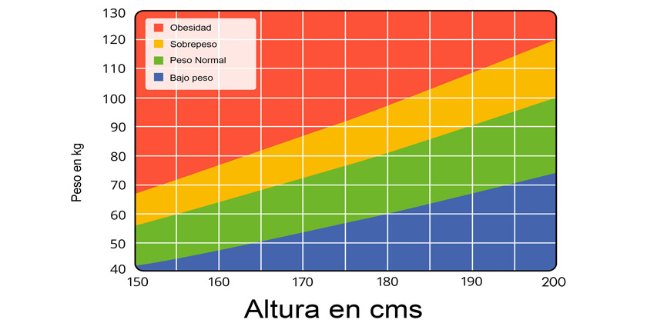

**Formula**

**IMC = peso/(altura*altura)**

Al no ser muy exacta está cayendo en desuso y además destacan que no se pueden aplicar los mismos valores en niños y adolescentes que en adultos.

En el caso de **niños** se utilizan los percentiles. Los percentiles son el indicador que se utiliza con más frecuencia para evaluar el tamaño y los patrones de crecimiento de cada niño en los Estados Unidos. El percentil indica la posición relativa del número del IMC del niño entre niños del mismo sexo y edad. Si este es menor a 5, tiene bajo peso; si es mayor o igual a 5 y menor que 85 tiene un peso saludable; si es mayor o igual a 85 y menor que 95 tiene sobrepeso y por último si es mayor a 97 es obeso.

En **adultos** podemos observar la siguiente tabla:

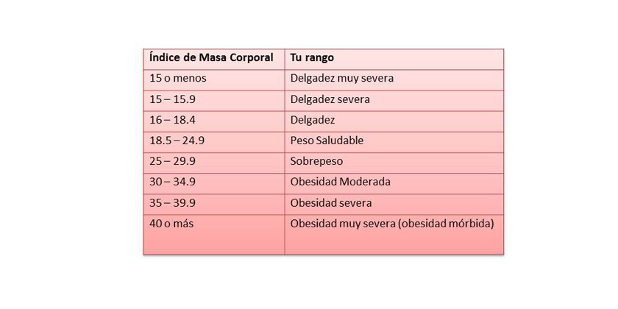

Al calcular mi índice de masa corporal con un peso de 62Kg y una altura de 1.64m me dio como resultado 23,05Kg/m², teniendo un peso normal según la primer tabla mostrada.

**Referencias**

1. Cuídate plus - Unidad Editorial Revistas, S.L.U. <https://cuidateplus.marca.com/alimentacion/diccionario/indice-masa-corporal-imc.html#:~:text=El%20%C3%ADndice%20de%20masa%20corporal,el%20peso%20actual%20del%20individuo>
2. El nutricionista de la general – 20 minutos editora, S.L

https://blogs.20minutos.es/el-nutricionista-de-la-general/2012/10/26/el-origen-del-famoso-util-y-muchas-veces-malinterpretado-indice-de-masa-corporal-imc/